産褥体操
～産後の回復をはやめ、美容と健康のために～

《産褥体操の効果》
- お産のために伸びた腹壁や骨盤底筋の回復をすみやかにします。
- 全身や生殖器の回復を促進する効果があります。
- 血液の循環を良くして下半身の血液の滞りを防ぎ、静脈瘤や血栓の形成を予防します。
- 悪露の滞りを防ぎ、子宮収縮を良くします。
- 乳汁の分泌を促します。
- 内臓の下垂を予防し、便秘を防ぎます。
- 筋肉の痛みをとり、疲労を回復し、気分をリフレッシュすることができます。

《注意すること》
- 腹帯や骨盤ベルトは外して行いましょう。
- 会陰部や帝王切開の傷が痛い時には、できる範囲で行いましょう。
- 発熱している時、体調がすぐれない時は避けましょう。

《産褥体操のすすめ方》
産後1日目から6日目のスケジュールの目安を紹介します。1日2～3回行います。
2日目は、1日目の体操に2日目の体操を加え、3日目は1日目と2日目の体操に3日目の体操を加えていく、というように行います。7日目以降は、ここに紹介したすべての体操を、1日2～3回行うようにしましょう。
産後日数 | 体操の種類 | 1回の回数
1日目 | - 胸式深呼吸  - 足先・足首の運動 | 5回  それぞれ5回
2日目 | （1）・（2）  - 頭を持ち上げる運動  - 乳房の体操 | それぞれ5回  5回  5回
3～4日目 | （1）・（2）・（3）・（4）  - 腹筋を引き締める運動  - 骨盤を傾ける運動  - 足首・足の引き締め  - 腰上げ運動 | それぞれ5回  5回  5回  5回  5回
5～6日目 | （1）・（2）・（3）・（4）・（5）・（6）・（7）・（8）  - 下肢の屈伸運動  - 骨盤をねじる運動 | それぞれ5回  5回  5回

産後1日目
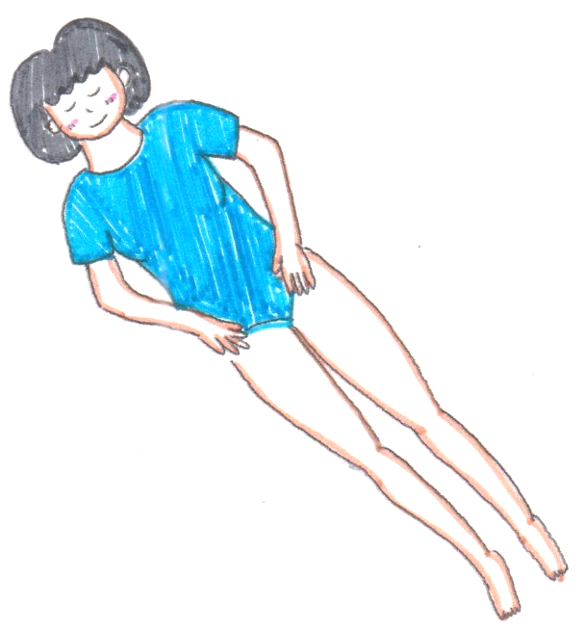
    - 胸式深呼吸
【効果】全身の血液循環の促進、リラックス
【回数】5回
【方法】①あおむけに寝て、全身の力を抜き、両手を胸の上におきます。
  - ゆっくり口をすぼめて息を吐きだします。吐きだしたら、少し息を止めた後、鼻からゆっくり深く息を吸い込みます。この時に胸が膨らむのを感じましょう。
  - 十分に吸い込んだら、少し息を止め、口をすぼめて息を吐きだします。この時、胸が下がるのを感じましょう。

- 足先・足首の運動
【効果】下肢および全身の血液循環を良くする。
【回数】5回
【方法】あおむけに寝て両手を体のわきにおき、足をまっすぐ伸ばします。

- かかとを床につけたまま、つま先を伸ばしたりそらしたりを繰り返します。

- 足の裏が向かい合うようにし、つま先を内側に伸ばしたり外側にそらしたりします。

- 両足首を床に近づけるように伸ばし、一呼吸して、元にもどします。次に、足首を強く曲げて、一呼吸して、元にもどします。

- 右の足首を伸ばし、左の足首を曲げます。
これを交互に行います。

産後2日目
（3）頭を持ち上げる運動
【効果】腹筋の回復をはかる
【回数】5回
【方法】①あおむけに寝て、足をまっすぐ伸ばし、両手をお腹の上におきます。
②そのままの姿勢で頭だけを起こして、お腹を見るようにします。
③一呼吸して、ゆっくり頭を元にもどします。

（4）乳房の体操
【中止する時】母乳を止めている時
【効果】乳房への血液循環を促し、乳汁分泌をよく
する。
【回数】それぞれ5回
体操A

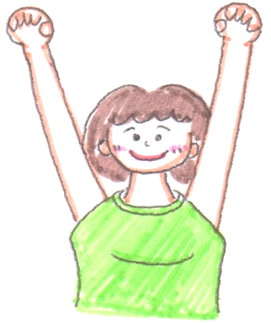
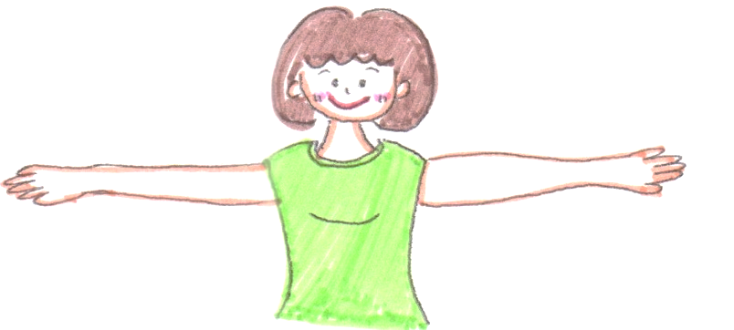

①手を水平に開き、そのまま頭の上へ。 ②上げた手を何回か握りしめる。

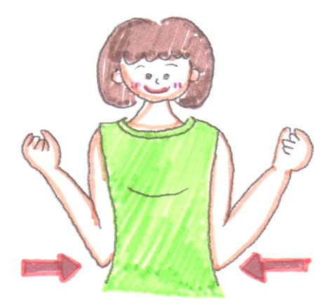
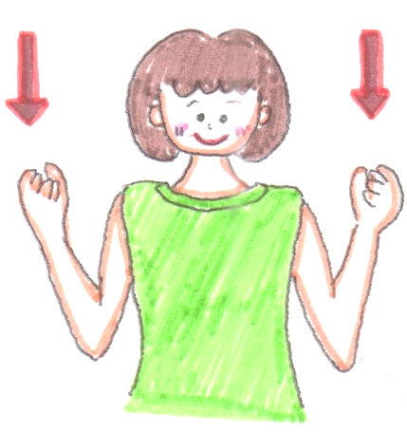

③ひじからそのまま垂直に ④乳房を両側からはさむ ⑤腕の力を抜き、ふわっ
下ろす。 ように、ひじを閉める。 と交差させて一休み。

体操Ｂ
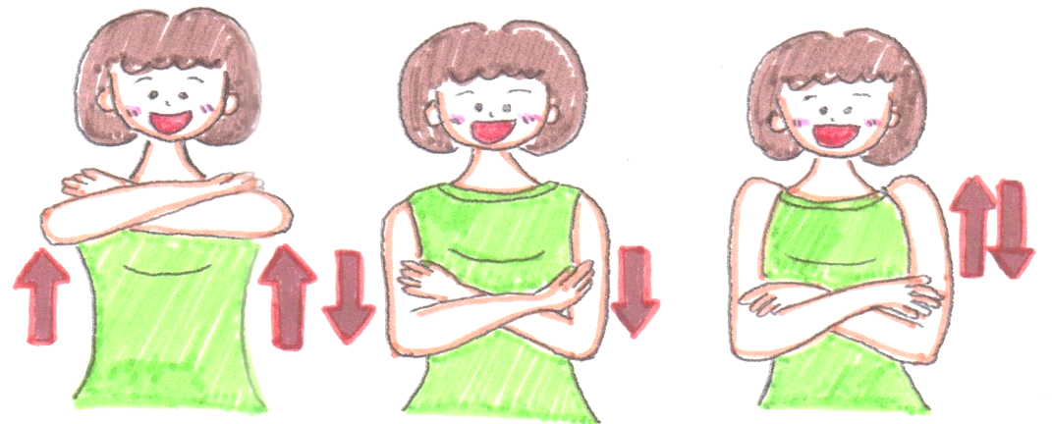

- それぞれの手で、反対側の腕を
しっかりつかむ。
④①の姿勢で、
肩の上げ下げを5回する。
③両腕の力を抜き、
肩の高さから
ゆっくり下ろす。
①から③を5回
繰り返す。
②ひじを肩の高さ
まで上げて、腕をつかんだ手を下向きに力を入れる。

体操C

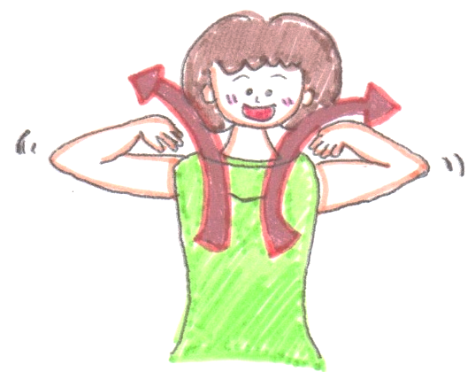
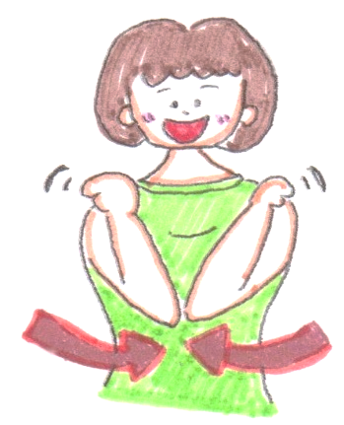
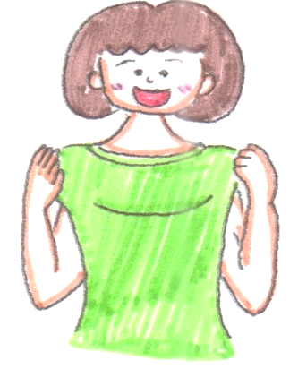

- 軽くこぶしを握り、 ②ひじを乳房の前で合わせ、 ③さらに左右にひじを
肩に当て、両ひじを脇に 円を描くようにひじを上 を回して、①の姿勢
しっかり押しつける。 に上げる。 に戻る。5回繰り返す。

産後3～4日目
（5）腹筋をひきしめる運動
【効果】腹筋の回復をはかる
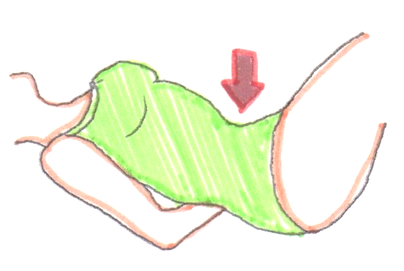
【回数】5回
【方法】①あおむけに寝て、ひざを立て、両手を背中の
下に入れ、体と床の間にすき間を作ります。
②呼吸を止めないように気をつけながら、体と
床のすき間をせばめるように、ゆっくりお腹の筋肉を
引き締めて力を入れます。
③次にゆっくりお腹の力を抜きます。

（6）骨盤を傾ける運動
【効果】胴まわりを整え腰の線を回復させる
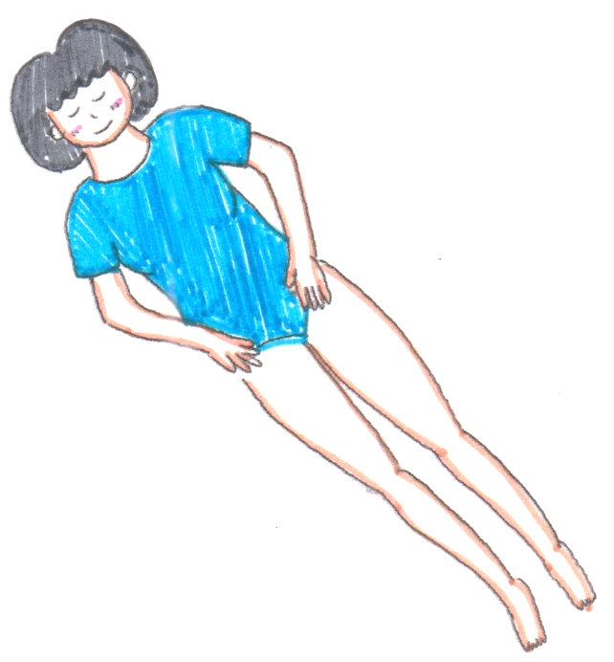
【回数】左右交互に10回
【方法】①あおむけに寝て、両手を腰におきます。
両ひざは、真っすぐ伸ばしたままです。
②左腰を押し出すようにし、右腰はぐっと引き上
げるようにします。
③1～2秒そのままにして、元に戻します。
左右交互に繰り返します。

（7）足首・脚の引き締め
【効果】骨盤下部の筋肉をひきしめる
【回数】3回ずつ左右交互に
【方法】①骨盤を傾ける運動に続いて行います。
②足を組み、上の足で下の足を2～3度
とん・とん・とん、とたたきます。
③腰に筋肉を引き締める感じで太もも
を緊張させ、つま先まできゅーと伸ばし
ていきます。一呼吸して、ゆっくり力を
抜きながら元に戻します。
④上の足と下の足を入れ替えて行います。

（8）腰上げ運動
【効果】骨盤下部の筋肉をひきしめる
【回数】5回
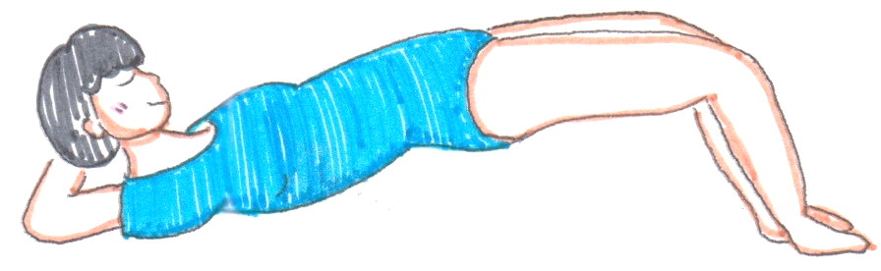
【方法】①あおむけに寝て、ひざを立て、両手を頭の下に入れます。
②腰をさっと上げ、そのまま一呼吸して
元に戻します。

産後5～6日目
（9）下肢の屈伸運動
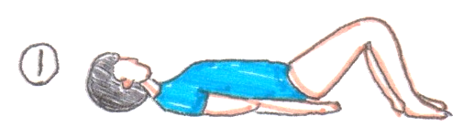
【効果】腹筋の強化、姿勢の強制、下肢の循環をよくする 【回数】5回ずつ左右交互に
【方法】①あおむけに寝て、ひざを立て、
足の裏を床にぴったりつけます。
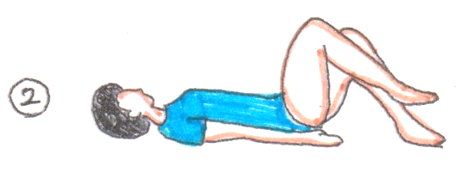
②片足を太ももが床と直角になるように曲げ、
一呼吸おいて、さらにお腹に近づけます。

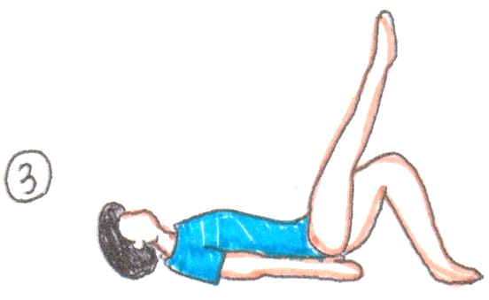

③太ももと床が直角になるように戻しながら、
足を真っすぐ伸ばして、一呼吸おいて足を下ろし
ます。

（10）骨盤をねじる運動

【効果】ウエストをひきしめる
【回数】左右5回ずつ
【方法】①あおむけに寝て、ひざを立て、足の裏は床にぴったりつけ、手は両脇におきます。
②両足をそろえたまま、左側に倒します。

③一呼吸して右側へ倒します。
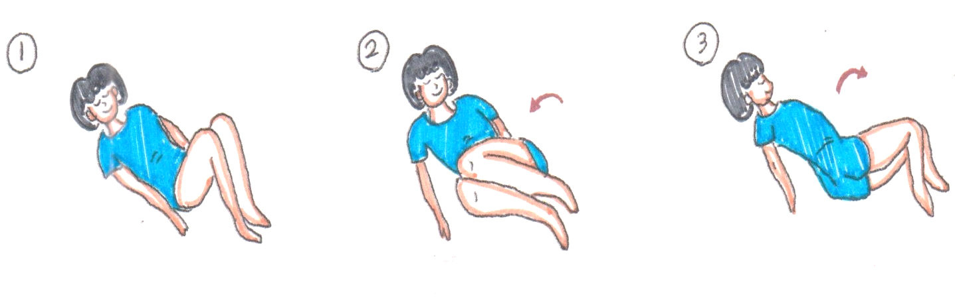

正しい姿勢
産褥体操は、持続して行わなければ効果が上がりません。より良い体型を目指して、
また気分をさわやかにするためにも、朝・夕ふとんの中やちょっと横になった時などに
行いましょう。

妊娠により腹部が増大し、
身体の重心の位置が変わり、
腹筋や骨盤の靱帯が引き伸ばされるなどの変化が起こります。
産後は正しい姿勢をとるように心がけましょう。

